水泥基参透结晶防水剂施工方法
1、施工准备
施工机具 表1
序 号 | 名 称 | 用 途
1 | 刷子 | 涂刷渗透结晶防水剂
2 | 圆角抹子 | 辅助工具
3 | 铁锹、扫帚、桶、抹布等 | 临时清理基层用
4 | 平底胶鞋 | 施工人员穿用，不损伤卷材
5 | 手套及其它常用工具 | 劳动保护
6 | 安全帽 | 安全保护，施工员佩带
7 | 刮板 | 施工渗透结晶防水剂
8 | 搅拌器 | 搅拌
9 | 称 | 配比
2、防水层基层清理
2.1 基层表面的气孔、凹凸不平、蜂窝、缝隙、起砂等，应修补处理，基面必须干净、无浮浆、无水珠、不渗水。
2.2 基层应有足够的强度， 找平层应符合设计要求（用水平仪）、拉线和尺检验，其平整度不得超过5mm。
2.3 找平层厚度应在20～30mm（1：2.5～1：3水泥砂浆）体积比。水泥强度等级不低于32.5级。
2.4 基面应压光、坚实、牢固、不得有酥松、起砂、起皮、明显的凹凸等现象。
2.5 涂料施工前，基层阴阳角应做成弧形，阴角直径宜大于50mm，阳角直径宜大于10mm。
2.6 涂料施工前应先对阴阳角、预埋件、穿墙管等部位进行密封或加强处理。
2.7 涂料的配制及施工，必须严格按涂料的技术要求进行。用配比1：2.5的水：粉调好基料，混合均匀，拌和用水必须是洁净的。
2.8 涂料防水层的总厚度应符合设计要求。涂刷或刮涂，（小面积或难施工的地方要用刷子涂刷，大面积施工时可以刮涂）应待前一道涂层实干后进行；涂层必须均匀，不得漏刷漏涂。施工缝接缝宽度不应小于100mm。
3、防水层施工
按国家《地下工程技术规范》GB50108-2001标准进行施工，应符合下列要求。
3.1 用水泥基渗透结晶防水剂，先做附加层施工，转角处先涂刷防水剂。
3.2 整体大面积涂刷水泥基渗透结晶防水剂；防水剂应搅拌均匀后，用滚刷或刮板进行涂刷，厚度不应小于0.8mm。
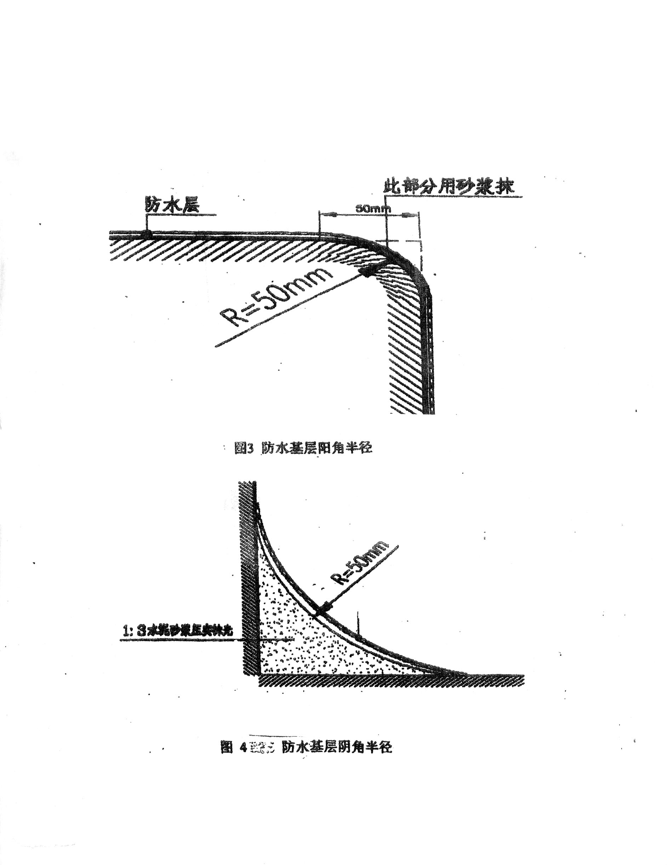
3.3 复杂部位处理：转角复杂部位均应先作附加层，宽度不低于50mm。(见重点部位施工图)

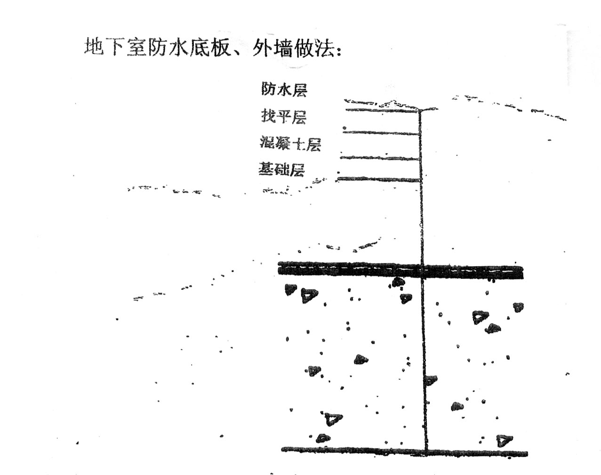

图1
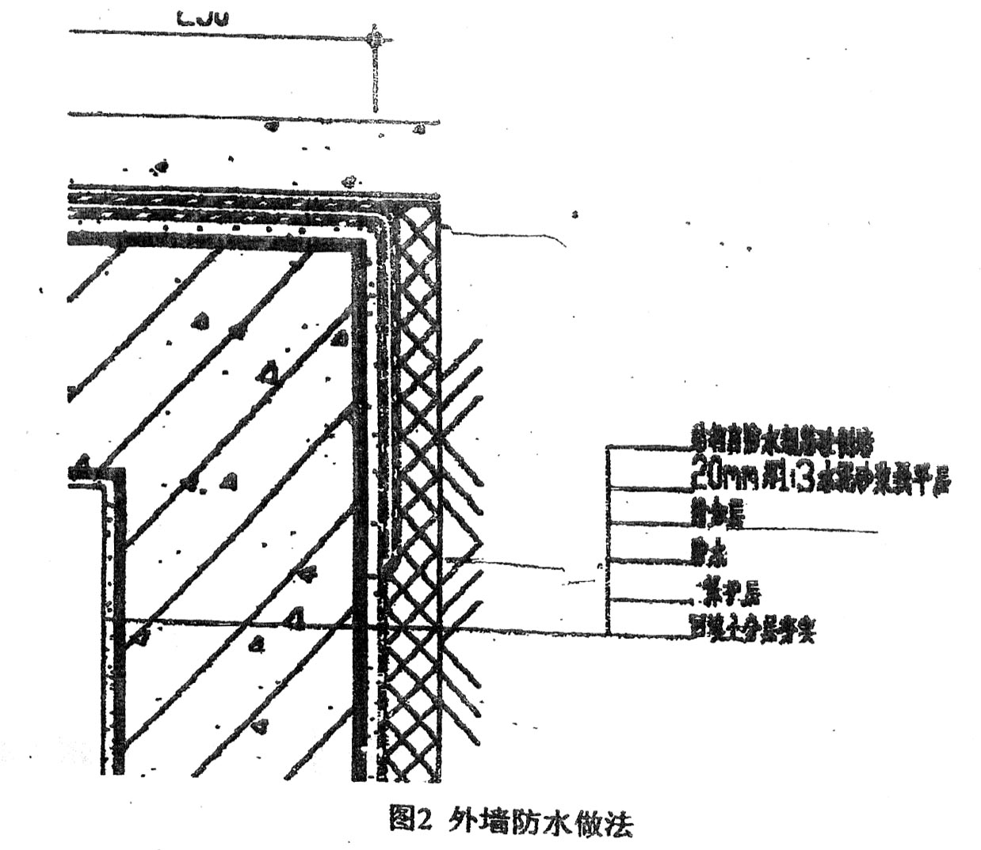

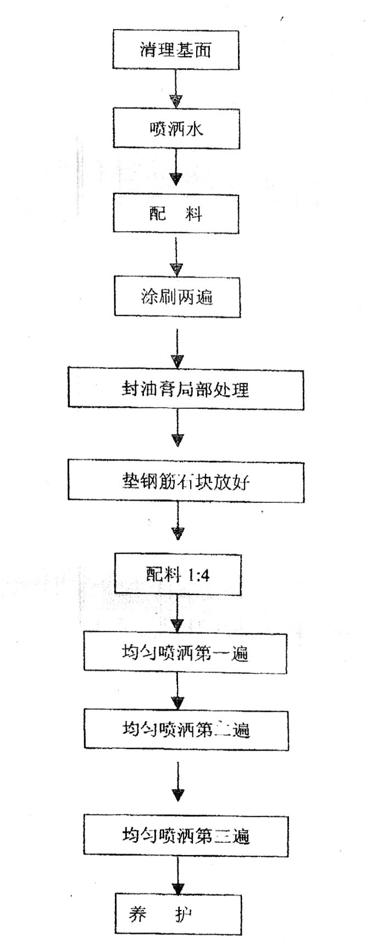
4、工艺流程

5、质量验收
5.1 防水层作完后，应认真检查施工水泥基渗透结晶防水剂的防水工程及复杂部位必须符合规定。
6、保温养护
6．1、待料初凝后用喷雾器进行喷雾养护，一定要避免涂层破坏，每天至少喷雾3次，连续2～3天。
6．2、施工完毕后48小时内防雨淋、日晒、风吹、污水及2℃以下的低温，在空气流通很差的情况下，需采用设备进行强制通风。
6．3、对砼结构罐体必须养护3天，然后施置12天后才能灌入液体，对砼结构体需强腐蚀及温度较高的液体时，需放10天才能灌。
7、防水工程施工安全技术要求
施工前应进行安全技术交底工作
8、安全
8.1 施工人员必须经过培训后方可上岗操作，应全面地掌握应知应会的施工、安全技术和质量标准，强化安全与质量意识。
8.2 施工人员应穿工作服，戴好防护用具、安全带、安全帽、防护眼镜和防护手套，方可进行施工。
8.3 高空作业和其他危险作业时，应设1.2米的防护栏、安全网等安全防护措施，设安全监督员。
8.4 晚间施工照明必须充分，危险区域设置警示灯。
9、注意事项
9.1 基面要干燥、清洁，无杂物、无灰尘、平整、无空鼓、无疏松等现象。
9.2 施工温度必须在5℃以上施工。
9.3 防水层严禁在雨天、雪天和五级风及其以上时施工。
9.4 现场施工人员必须穿平底鞋，不得穿戴跟、带钉及花纹底皮鞋，以免损伤和影响工程表面质量。
9.5 防水层完工后，应妥善维护，防止损坏。

